Пән: Дүниетану Мұғалімі:Маратова Д.А
№54 мектеп-лицей
Сабақ тақырыбы: | Қала мен ауыл | СЫНЫП: 3-сынып
Оқу мақсаты: | 3.1.3.2 қала мен ауылдың байланысын зерттеу, мысалдар келтіру
Сабақ мақсаттары: | - Барлық оқушылар: қала және ауыл тіршілігінің айырмашылығын біледі;  - Көптеген оқушылар: қала мен ауыл байланысын зерттеу, талдау жасау арқылы анықтайды  - Кейбір оқушылар: өзі тұратын жерде қандай өндіріс дамығанын зерттейді
Бағалау критерийлері: | - Қала мен ауылды салыстырады.  - Қала мен ауылдағы шаруашылық қызметін көрсетеді
Тілдік мақсаттар: | Қоршаған ортаны және олардың орналасуын сипаттау; «қала», «ауыл», «көрікті жерлер» сөздерін қолданады.
Тірек сөздер: | қала – город – city;  ауыл – село (деревня) – village; қажеттілік- потребности-needs  экономика – экономика – economics
Құндылықтарды қалыптастыру | Оқушыларды жеріне, еліне деген сүйіспеншілігін қалыптастыра отырып,  еңбексүйгіштікке баулу.
Пәнаралық байланыс | Жаратылыстану
АКТ қолдану дағдылары | Слайд, қала және ауыл суреттері,микрафон. ноутбук.
Бастапқы білім | Осыған дейінгі қарастырылған тақырып: Елді мекендер қандай болады?  сұрақ-жауап арқылы пысықтау.

Сабақтың барысы

Сабақ жоспарланған кезеңдері |  | Сабақтағы жоспарланған іс-әрекет |  | Ресурстар
Ынтымақтастық атмосферасын құру  3 минут  «Миға шабуыл»  Жаңа сабақ  «Кинометафора» әдісі арқылы  5 мин |  | Амандасу  «Мен саған сенемін...» өйткені сен жақсы адамсың.  Сұрақ-жауап әдісі  1-топ: Қазақстан аумағындағы республикалық маңызы бар қалаларды атаңдар (Астана мен  Алматы)  2-топ:Елді мекендер қалай бөлінеді? (Қалалық және ауылдық)  3-топ: Ауыл тұрғындары немен айналысады?  4- топ: Ірі қаларды ата  5-топ: Курортты қалалар ата  - Өте жақсы  - Рақмет  ҚБ Жарайсыңдар!  Бейне ролик көрсету арқылы жаңа сабақтың тақырыбын ашу.  Балалар сендер кинотеатрға барғанды ұнатасыңдар ма?  Олай болса бірге бейне роликті тамашалайық.  *Ауыл несімен қызықты?  *Қала мен ауылдың айырмашылықтары неде?  *Бейне роликтен не көрдіңдер?  *Сенің қайда тұрғың келеді?Неліктен?  Ендеше , балалар, біздің бүгінігі өтетін тақырыбымыз – «Қала мен ауыл арасында қандай байланыс бар?»  (Т)  1-топ:  Қажеттілік дегеніміз не?  2-топ:  Эконимика бөлімі немен айналысады?  3-топ:  «Не себептен үй жануарлары қалада болмайды?»  4-топ:  Қалада кездеспейтін заттарды тап.  Оларды қызыл қарындашпен қоршайды.  Мақсаты: қала және ауыл тіршілігін ажыратады.  Дағды Сыни ойлау дағдысы қалыптасады.  5-топ: Ауыл мен қаланың айырмашылығын айт |  | 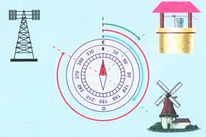  Видео ролик көрсету  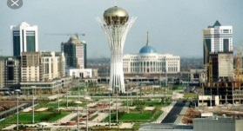    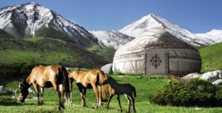
«Белсенді оқу» әдісі  3 мин  «Зерттеу» әдісі  8 мин   | Мақсаты: Қала мен ауыл тіршілігін айырмашылығын анықтайды, ажыратады, салыстырады, зерттейді  Дағды:Сыни ойлау, қарым қатынас дағдысы қалыптасады.  ҚБ  Әр топ бірін-бірі бағалайды Дескриптор  -экономика бөлімі немен айналысатынын біледі  -адам өмірінің қажеттіліктерін біледі  -Үй жануарларының қалада болмау себептерін зерттеді, анықтады  -Қала мен ауыл ерекшелігін салыстырды, айырмашылығын анықтады |  | Әртүлі заттардың суреті берілген.  Дәптермен жұмыс  Қала және ауыл суреттері,  фотосуреттер,
2 мин | (Ж)  Тапсырма: Тест сұрақтары.  Бейнефильмнің не туралы екенін көрсетіңіз.  Мақсаты:  Дағды: есте сақтау , сыни ойлау дағдысы қалыптасады.  ҚБ: тасбақа, ұшақ, автокөлік арқылы бағалау  Бір-бірін өзара бағалайды.  Мақсаты:Алған білімдерін пысықтайды.  Ойын білдіру,пікір таластыру ауызша сөйлеу дағдыларын қалыптастыру  Әр топ бір-біріне сұрақ қояды.  Қорытындылау  Ауыл адамдары немен айналысады?  Қала адамдары мен ауыл адамдарының айырмашылығы неде? |  |     
Саралау әдісі  10 мин  Рефлексия «Ашық микрафон» әдісі арқылы |  |  | 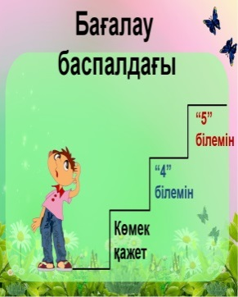  
Кері байланыс | Кері байланыста оқушылардың сабақты қаншалықты меңгергені анықталады.  Оқушылар өз жұмыстарына баға береді  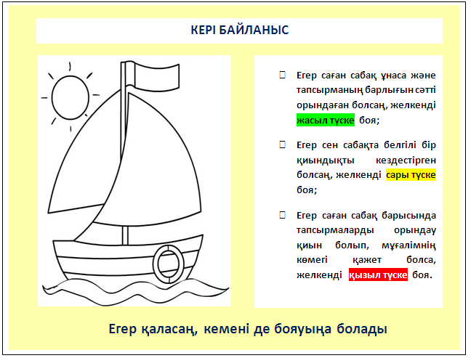
Сабақ бойынша  рефлексия | Қандай екі нәрсе табысты болды (оқытуды да, оқуды да ескеріңіз)  1.Өз мекен жайын білді.  2.Қала мен ауылдың айырмашалығын салыстырды.

